CLB BÓNG RỔ TRƯỜNG THPT ĐỨC HỢP – NƠI GẮN KẾT ĐAM MÊ
TRẦN THỊ KIM DIỄM- LỚP 12A1
CLB Bóng rổ trường THPT Đức Hợp được thành lập vào ngày 26/9/2018 với hơn 30 thành viên ban đầu và đội trưởng Trần Tuấn Vũ cựu học sinh lớp 12A4. CLB được thành lập nhằm tập hợp những bạn yêu thể thao, đặc biệt với những bạn có tình yêu cháy bóng với trái bóng cam; giúp tạo lập một môi trường vui chơi lành mạnh, giúp các bạn nâng cao sức khỏe; cải thiện kĩ năng giao tiếp. Sau khi CLB được thành lập, các thành viên đã trao đổi và thống nhất đưa ra logo của đội. Đến ngày 22/3/2019, nhà trường đã cho phép tiến hành kẻ sân bóng rổ mới phục vụ việc tập luyện của các thành viên. Vào ngày 26/3/2019, CLB chính thức ra mắt học sinh trong toàn trường với trận giao hữu giữa các thành viên trong đội.
Tính đến nay, CLB đã đi vào hoạt động được hơn 2 năm với 3 lần tuyển quân:
Lần đầu CLB quyết định tuyển thành viên mới là vào tháng 3/2019. Được sự hưởng ứng nhiệt tình của các bạn nên CLB đã tuyển chọn được các thành viên mới khóa 2 với những gương mặt tài năng và đầy triển vọng.
Tiếp đó là lần tuyển sinh sau kì thi vào THPT của các bạn học sinh lớp 9 năm học 2019-2020. Kì tuyển sinh được diễn ra trong vòng 1 tháng kể từ ngày 20/7/2019 đến ngày 20/8/2019. Việc tuyển sinh diễn ra vô cùng thuận lợi và CLB đã thu nhận được rất nhiều gương mặt với những màu sắc khác nhau làm đại diện cho thành viên khóa 3 của CLB.
Gần đây nhất, CLB tổ chức tuyển thành viên mới năm học 2020-2021. Và cả 3 lần CLB đều nhận được sự phản hồi tích cực của các bạn học sinh và nhờ đó đã chọn ra được những gương mặt là thành viên khóa 4 của CLB.
Trong khoảng thời gian hoạt động này, dưới sự chỉ đạo của BGH nhà trường, CLB đã có những trận đấu giao hữu với các bạn học sinh ở các trường khác trong khu vực.
Dưới đây là một số hình ảnh hoạt động của câu lạc bộ:

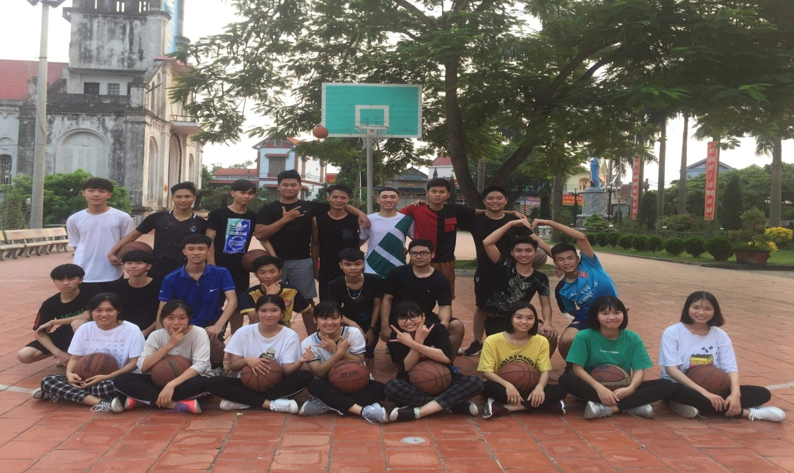
Đội hình đầu tiên của CLB

Logo CLB Bóng rổ trường THPT Đức Hợp
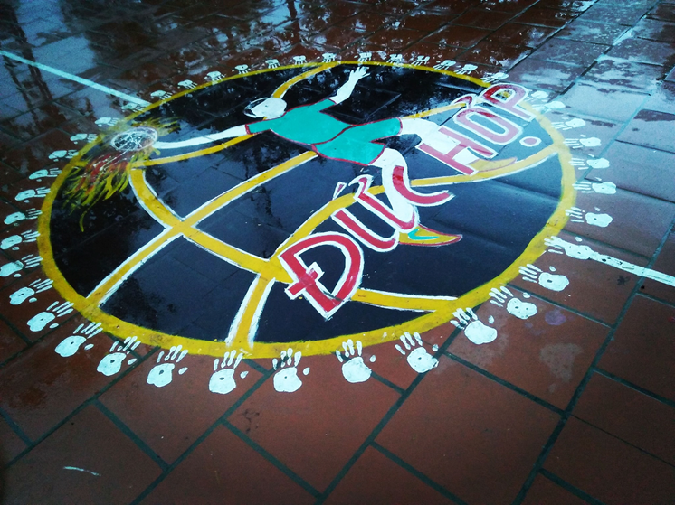
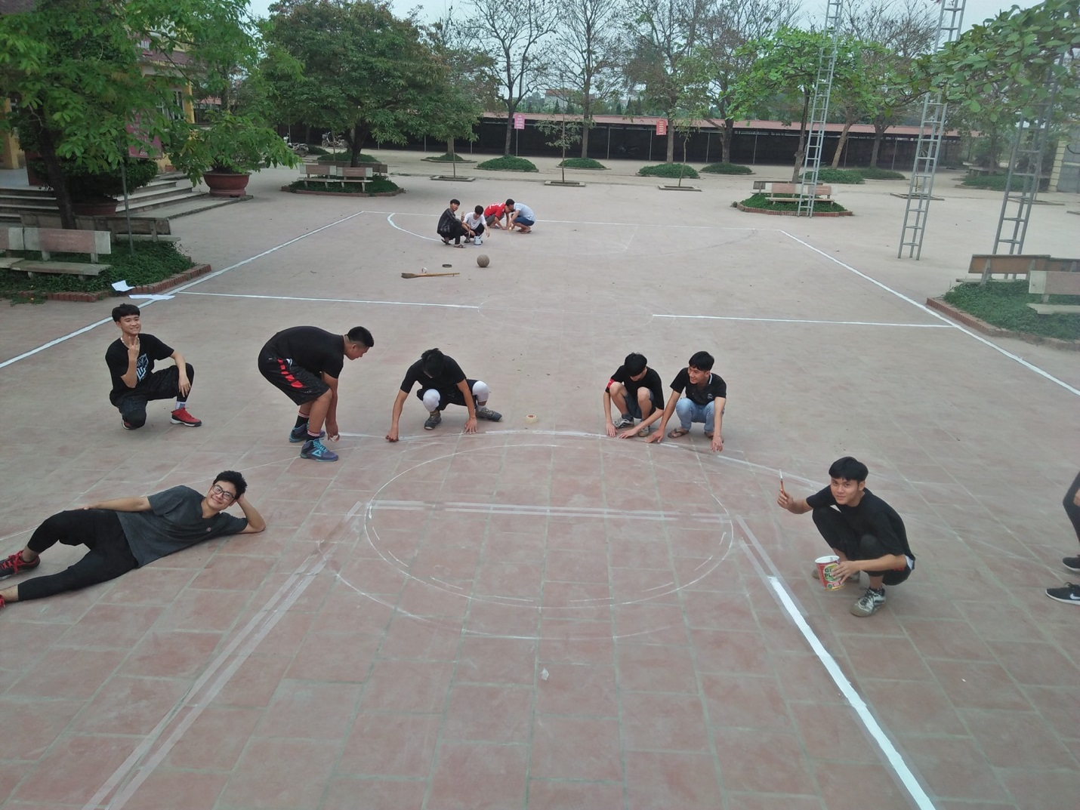
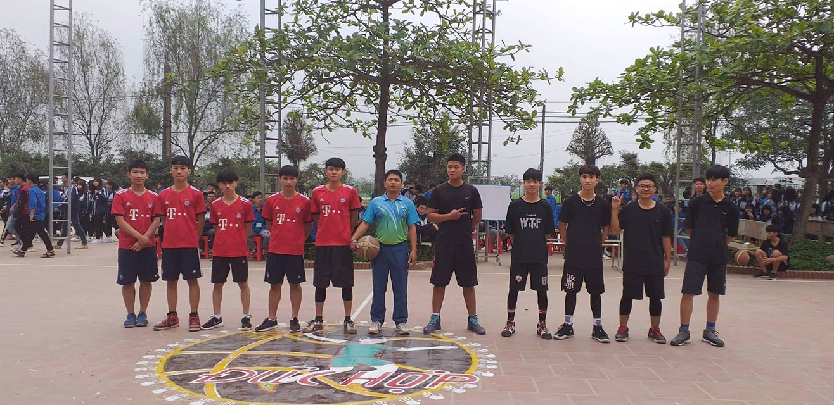
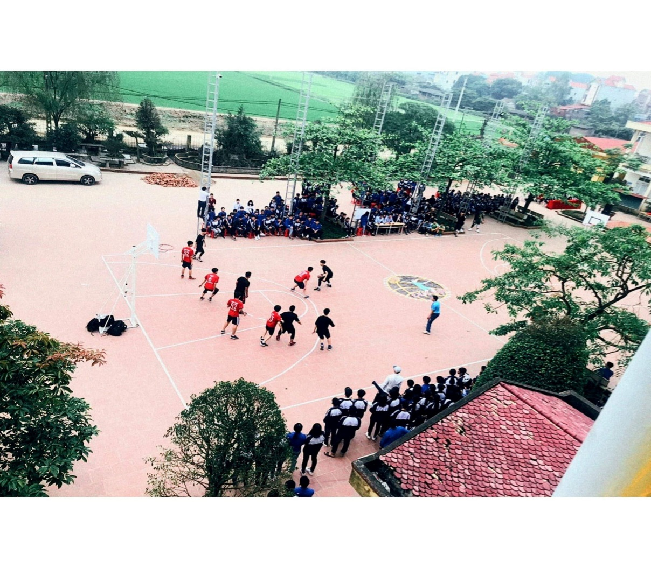
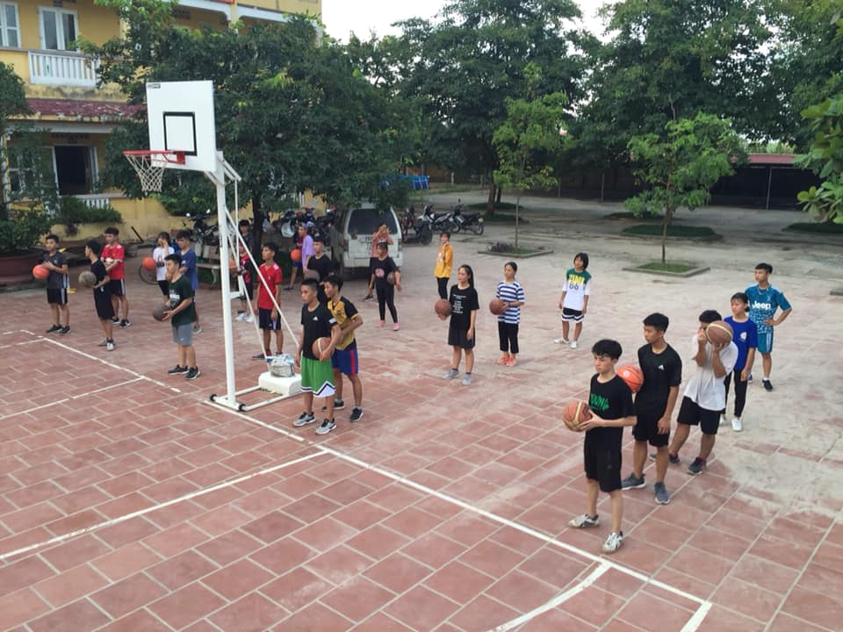

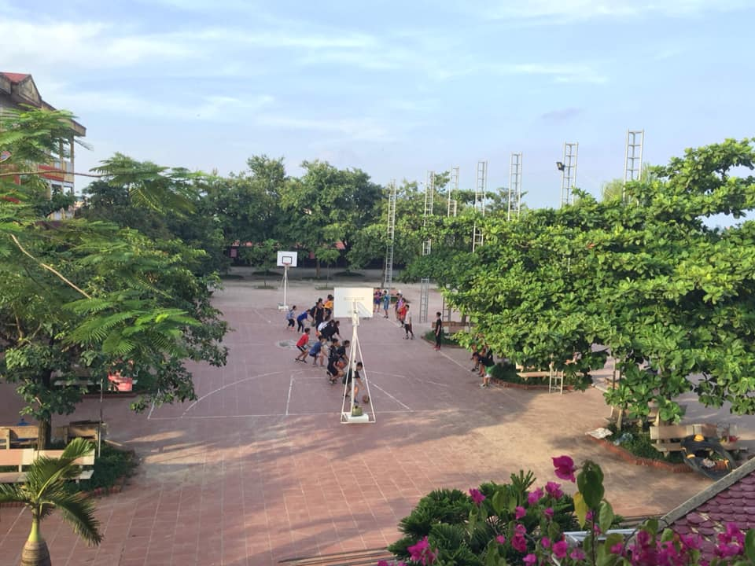
Một buổi tập luyện của CLB
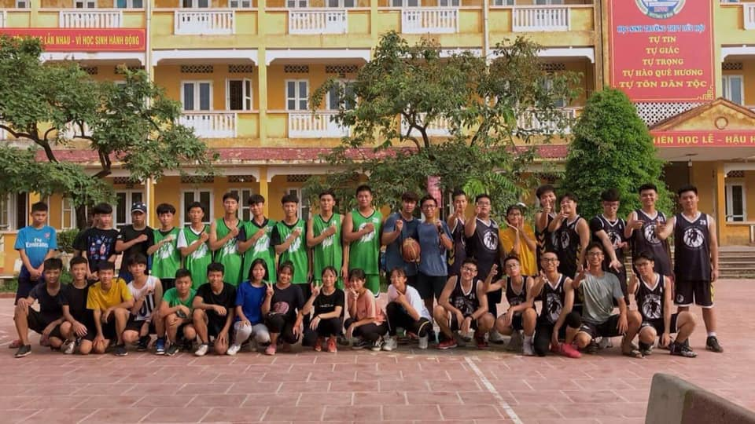
Giao hữu với CLB Bóng rổ trường THPT Hưng Yên
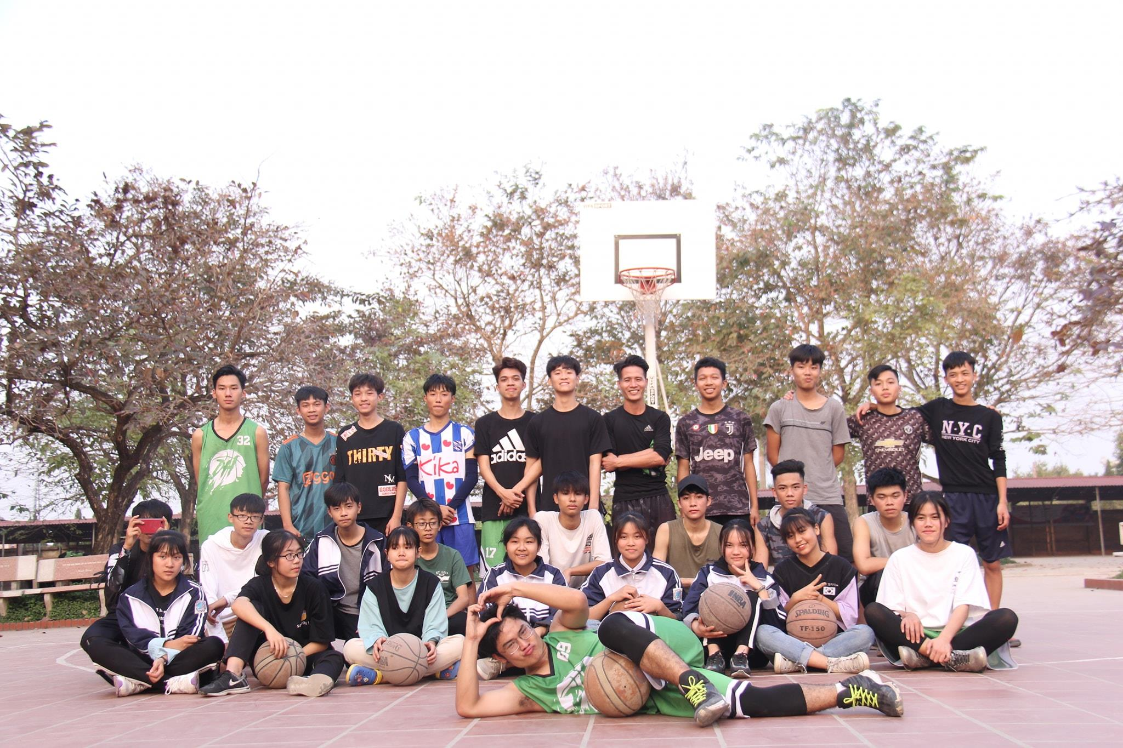
Giao hữu với CLB Bóng rổ trường THPT Nguyễn Siêu
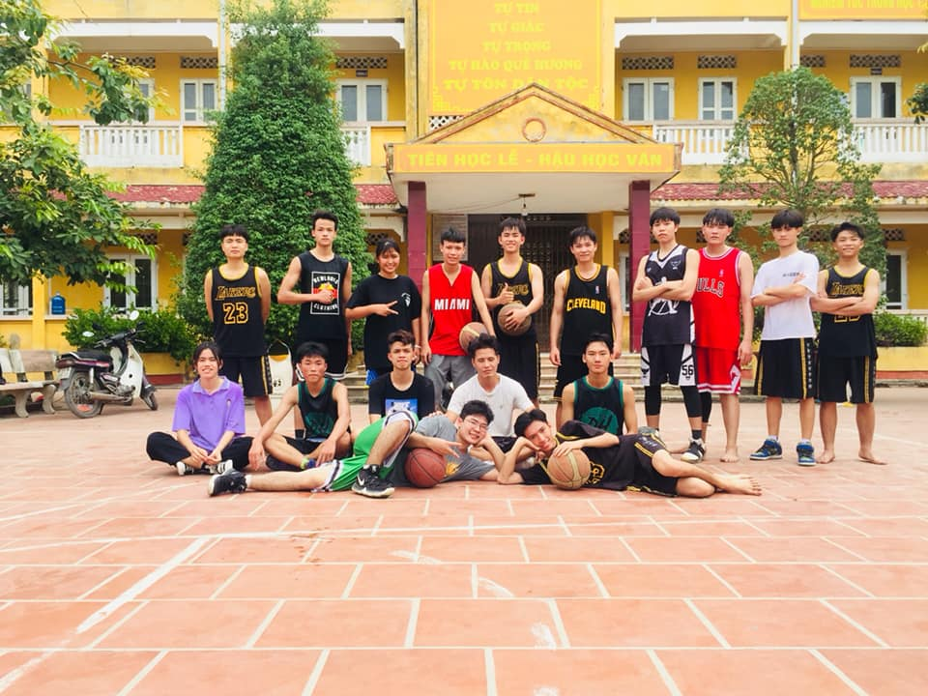
Giao hữu với CLB Bóng rổ trường THPT Nam Phù Cừ
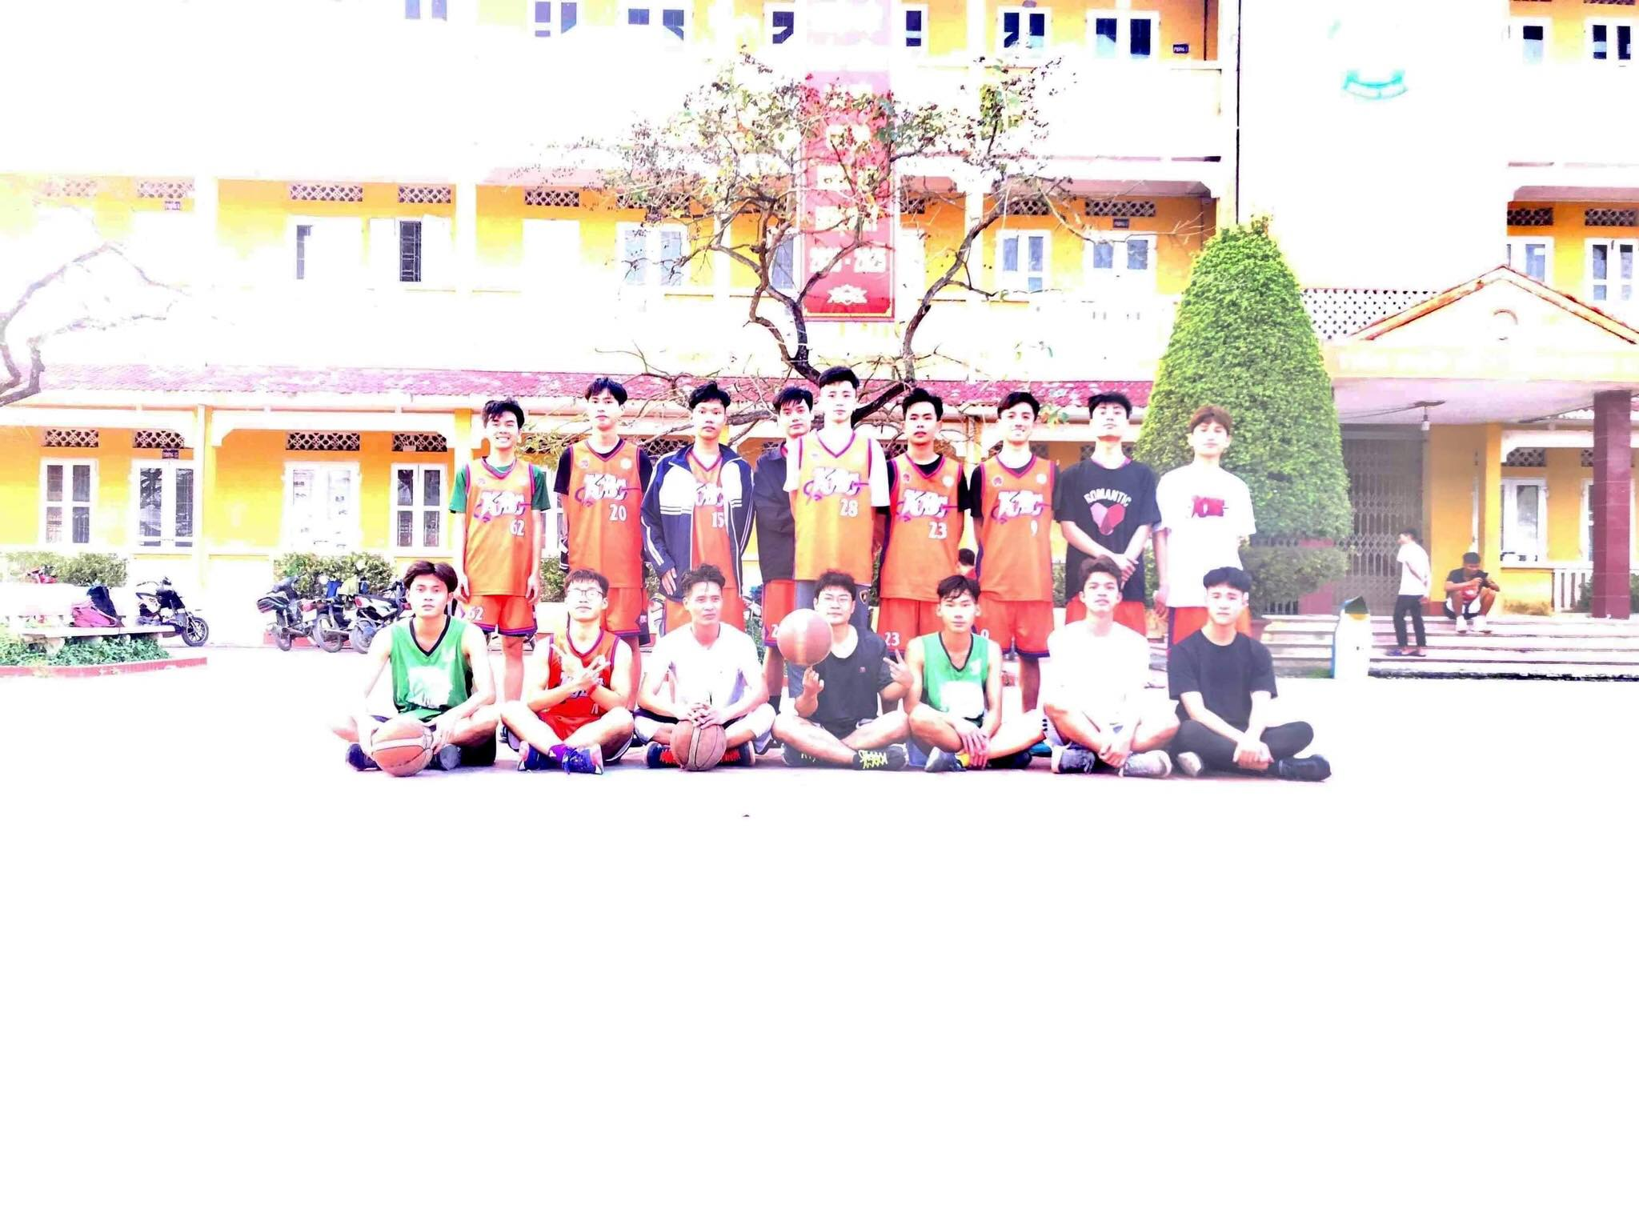
Giao hữu với CLB Bóng rổ trường THPT Khoái Châu

